|  |
| --- |
| МИНОБРНАУКИ РОССИИ |
| Федеральное государственное бюджетное образовательное учреждение высшего образования **«МИРЭА − Российский технологический университет»**  **РТУ МИРЭА** |

**Институт информационных технологий (ИИТ)**

**Кафедра практической и прикладной информатики (ППИ)**

**ОТЧЕТ ПО ПРАКТИЧЕСКОЙ РАБОТЕ**

по дисциплине «Моделирование бизнес-процессов»

**Практическое занятие №4**

**Задание №**1

|  |  |  |  |
| --- | --- | --- | --- |
| Студент группы ИНБО-01-17 | *ИКБО-20-19 Анваржонов Ж Т* | (подпись) | |
| Преподаватель | *Исаев Ростислав Александрович* | (подпись) | |
| Отчет представлен | «26» сентября 2021 г. | |  | |

Москва 2021 г.

**Цель занятия:** ознакомление с функциональными возможностями программного обеспечения по созданию бизнес-моделей (процессов, осуществляемых различными сотрудниками и отделами организаций (предприятий, учреждений)) в методологии IDEF0.

**Постановка задачи:** на основе выданного преподавателем варианта:

1. Построить дерево узлов процесса, используя, например, SmartArt в текстовом редакторе.

2. Построить контекстную диаграмму, детализацию контекстной диаграммы, детализацию одного из процессов, согласно выданному варианту, внеся данные об Авторе и проекте.

3. Сформировать таблицу, где необходимо указать все Входы, Выходы, Механизмы и Управление.

4. Выявить такие типы связей, как «Вход», «Обратная связь по входу», «Обратная связь по управлению», «Управление», «Вход-механизм», составить их список в таблице.

5. Определить объект преобразования по типу: информационный или материальный, составить таблицу.

**Результат работы:**

Вариант 12 «Текущая деятельность HR-отдела»

Дерево узлов процесса представлено на рисунке 1:

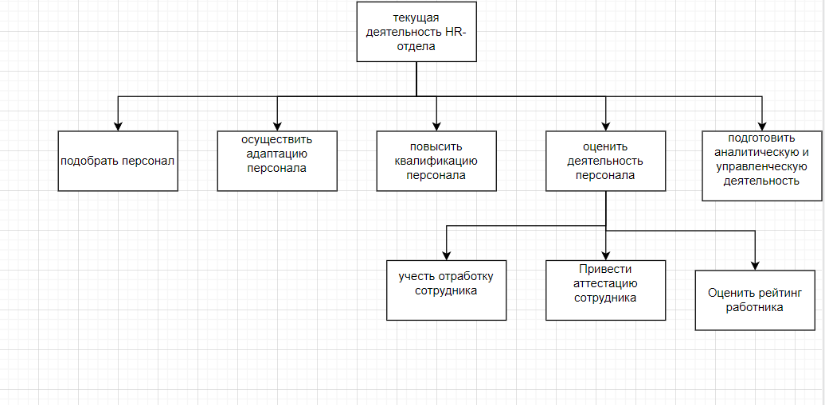

Рисунок 1 – Дерево узлов

1. Построение контекстной диаграммы процесса «Текущая деятельность HR-отдела» декомпозиции контекстной диаграммы, декомпозиции процесса «Оценить деятельность персонала» представлены на рисунках 2 - 4.

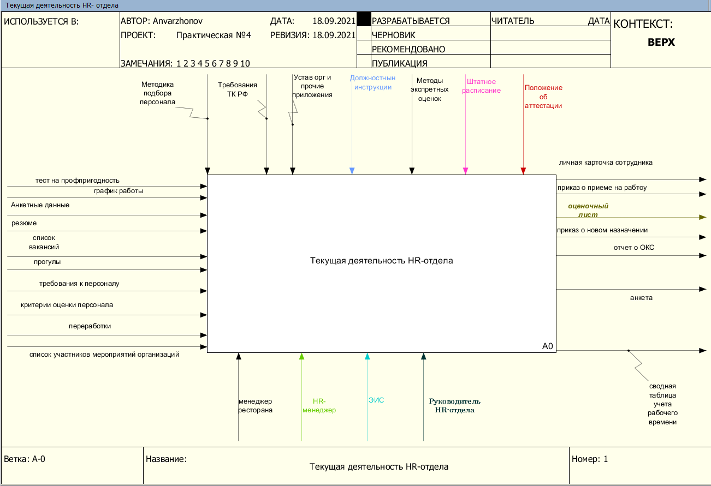 Рисунок 2 – Контекстная диаграмма

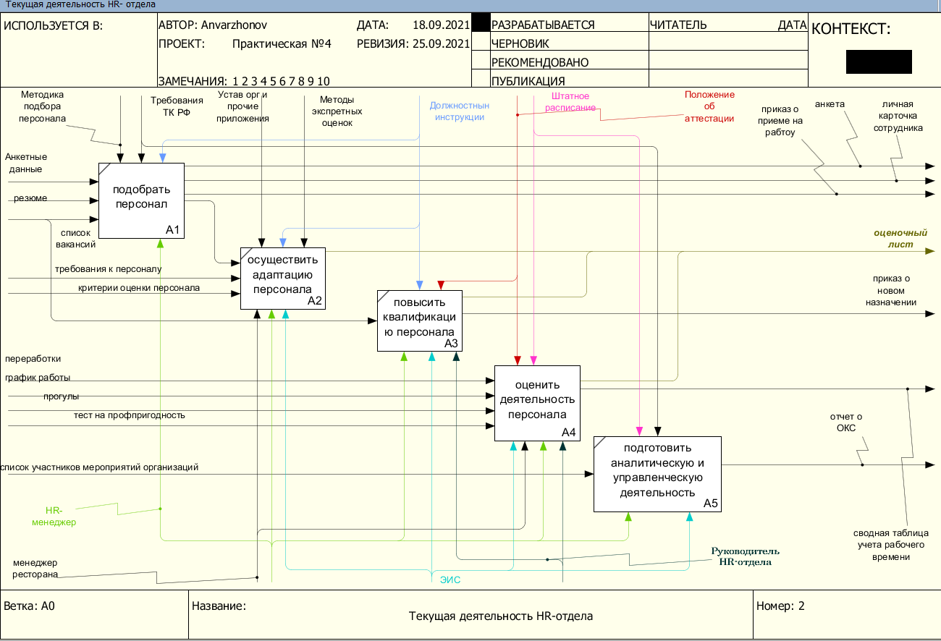

Рисунок 3 – Декомпозиция контекстной диаграммы

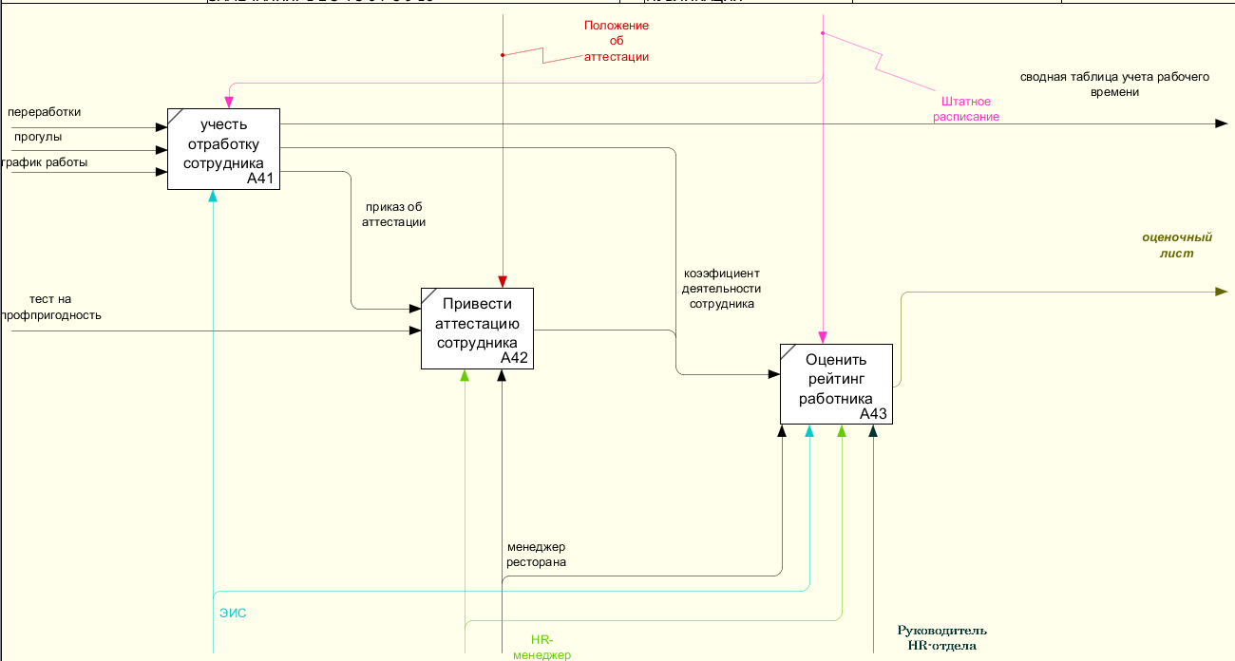

Рисунок 4 – Декомпозиция процесса «Оценить деятельность персонала»

3. Таблица, с указанием всех Входов, Выходов, Механизмов и Управления.

*Таблица 1 — Элемент нотации IDEF0*

|  |  |  |  |  |
| --- | --- | --- | --- | --- |
|  | **Элемент нотации IDEF0** | | | |
| **Вход** | **Выход** | **Механизм** | **Управление** |
| Текущая деятельность HR- отдела0 | Тест на профпригодность  I0  График работы  I1  Анкетные данные  I2  резюме  I3  Список вакансий  I4  прогулы  I5  Требования к персоналу  I6  Критерии оценки персонала  I7  Переработки  I8  Порядок участников мероприятий организаций  I9 | Личная карточка сотрудника  O0  Приказ о приеме на работу  O1  Оценочный лист  O2  Приказ о новом назначении  O3  Отчет о ОКС  O4  Анкета  O5  Сводная таблица учета рабочего времени  O6 | Менеджер ресторана  М0  HR- менеджер  М1  ЭИС  М2  Руководитель HR-отдела  М3 | Методика подбора персонала  С0  Требования тк рф  С1  Устав организации и прочие приложения  С2  Должностные инструкции  С3  Методы экспертных оценок  С4  Штатное расписание  С5  Положение об аттестации  С6 |
| Подобрать персонал  1 | Анкетные данные  I2  Резюме  I3  Список вакансий  I4 | Анкета  O5  Приказ о приеме на работу  O1  Личная карточка сотрудника  O0 | HR- менеджер  M1 | Методика подбора персонала  С0  Требования ТК РФ  С1  Должностные инструкции  С3 |
| Осуществить адаптацию персонала  2 | Требования к персоналу  I1  Критерии оценки персонала  I2 | Оценочный лист  O2 | HR менеджер  ЭИС  Менеджер ресторана | Устав организации  Методы экспертных оценок |
| Повысить квалификацию персонала  3 | Список вакансий | Приказ о новом назначении  Оценочный лист | HR- менеджер  Эис  Руководитель HR- отдела | Должностные инструкции  Положение об аттестации  Штатное расписание |
| Оценить деятельность персонала | График работы  Проглуы  Тест на пригодность  переработки | Сводная таблица учета рабочего времени  Оценочный лист | Менеджер ресторана  ЭИС  Руководитель HR - отдела | Штатное расписание  Положение об аттестации |
| Подготовить аналитическую и управленческую деятельность  4 | список участников мероприятий организаций | Отчет о ОКС | ЭИС  HR – менеджер | Штатное расписание  Требования ТК РФ |

4. Таблица типов связей, таких как «Вход», «Обратная связь по входу», «Обратная связь по управлению», «Управление», «Вход-механизм».

*Таблица 2 — Типы связей*

|  |  |
| --- | --- |
| **Наименование внутреннего потока** | **Тип связи** |
| Тест на пригодность | Вход |
| График работы | Вход |
| Правила планирования закупок | Управление |
| Резюме | Управление |
| Прогулы | Управление |
| Требования к персоналу | Управление |
| Переработки | Вход |
| Список участников мерояпритий | Вход |
| Менеджер ресторана | Вход |
| HR- менеджер | Вход |
| ЭИС | Вход-механизм |
| Руководитель HR-отдела | Вход-механизм |
| личная карточка сотрудника | Обратная связь по входу |
| оценочный лист | Обратная связь по входу |
| приказ о новом назначении | Вход |
| Отчет о ОКС | Вход |

.

5. Результат определения объекта преобразования по типу: информационный или материальный представлен в таблице 3.

*Таблица 3 — Типы объектов*

|  |  |  |
| --- | --- | --- |
| **Элемент нотации IDEF0** | **Наименование преобразуемого объекта** | **Тип (информационный, материальный)** |
| Вход | Тест на профпригодность | Информационный |
| Вход | График работы | Материальный |
| Вход | Резюме | Информационный |
| Вход | Прогулы | Информационный |
| Вход | Требования к персоналу | Материальный |
| Вход | Критерии оценки персонала | Информационный |
| Вход | Переработки | Информационный |
| Вход | Список участников мероприятий | Информационный |
| Выход | Личная карточка сотрудника | информационный |
| Внутренний поток | Приказ об аттестации | Информационный |
| Выход | Отчёт «Фиксация выручки ресторана» | Информационный |
| Обратная связь по входу | Оценочный лист | Информационный |
| Обратная связь по входу | Отчёт о ОКС | Информационный |
| Обратная связь по входу | анкета | Информационный |

**Список использованных источников и литературы:**

1. Лекции Моделирование бизнес процессов
2. Видеолекции Моделирование бизнес процессов –https://www.youtube.com/playlist?list=PLeUftlorocu6Xq4Vz9qpTzJH